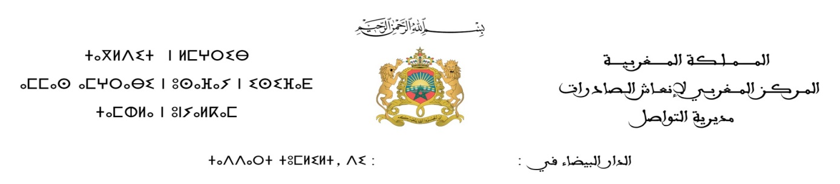

**Communiqué de presse**

**Participation marocaine au Forum de l’étudiant Africain**

***Du 20 au 28 Juillet 2016 à* Abidjan et à Kinshasa**

Après le succès des deux premières éditions qui ont sillonné en 2014 et 2015 quatre pays de l’Afrique francophone en sept étapes, Maroc Export et le Groupe l’Etudiant Marocain s’allient une nouvelle fois pour organiser la 3ème édition du « Forum de l’Etudiant Africain / Edu Maroc 2016 » à Abidjan en Côte d'Ivoire et à Kinshasa en République Démocratique du Congo, du 20 au 28 Juillet 2016.

Vitrine continentale de l’offre marocaine en matière d’enseignement supérieur et de formation professionnelle, le Forum de l’Etudiant Africain / EduMaroc se veut une plate-forme d’information et d’aide à l’orientation qui s’adresse aux bacheliers et étudiants africains désirant se former au Maroc, et un lieu de découverte et d’échange pour les cadres de sociétés souhaitant approfondir leurs formations professionnelles.

Le Forum de l’Etudiant Africain / EduMaroc s’inscrit dans la dynamique grandissante de la coopération entre le Maroc et les pays amis de l’Afrique subsaharienne, et traduit la volonté de concrétiser l’ambition nationale de faire du Royaume un hub de l’enseignement et de la recherche à l’échelle continentale.

Dans ce sens, Maroc Export accompagne les professionnels marocains du secteur de l’enseignement supérieur et de la formation professionnelle dans leurs efforts d’ouverture, de partage et de déploiement à l’international, afin de promouvoir l’exportation dans le domaine de l’enseignement supérieur et de la formation professionnelle.

Le Forum de l’Etudiant Africain / EduMaroc 2016 représente une opportunité unique pour les jeunes élèves et étudiants ivoiriens et congolais pour rencontrer les plus prestigieuses Universités et Grandes Ecoles marocaines qui seront au rendez-vous pour informer et conseiller les visiteurs.

L’événement est aussi une occasion pour favoriser les rencontres et les échanges entre les professionnels et décideurs locaux et marocains en vue d’approfondir la coopération bilatérale dans les domaines de l’enseignement et la formation d’une part, et d’identifier les opportunités de développement avec les opérateurs du secteur des deux pays d’autre part.

La Côte d’Ivoire, étape importante de la tournée Edu Maroc 2016, d’une part constitue l’un des principaux pourvoyeurs d’étudiants étrangers au Maroc, et d’autre part s’inscrit dans la continuité et la consolidation des acquis des deux premières éditions du forum.

La République Démocratique du Congo, pays à grand potentiel de jeunes étudiants, de jeunes cadres et de futurs décideurs, constitue une plateforme à prospecter pour la première fois.

Rendez-vous à retenir :

* Forum de l’Etudiant Africain / EduMaroc 2016 à Abidjan : du 20 au 23 juillet.
* Forum de l’Etudiant Africain / EduMaroc 2016 à Kinshasa du 24 au 28 juillet.

Le Royaume du Maroc confirme son engagement africain à travers une politique ambitieuse de coopération Sud-Sud qui consolide son positionnement de « Hub régional » et de « Gateway to the world ».

En effet, ce forum s’inscrit en droite ligne de la voie Royale, telle qu’illustrée par les dernières visites de SM le Roi Mohammed VI dans plusieurs pays du continent et qui ont permis au Royaume de gagner en notoriété et de donner, sur le plan professionnel, davantage de crédibilité à toutes les actions que mène le Maroc dans divers domaines d’activité.

Notons que lors de la dernière édition, qui a eu lieu à Dakar, Libreville, Abidjan, Brazzaville et Pointe-Noire, 102 M de dhs de réalisation chiffrée, 1 800 visiteurs (lycéens, parents d’élèves, étudiants, cadres, enseignants), une base de données de plus de 12 000 étudiants a été exploitée pour informer et sensibiliser les étudiants et intervenants dans le secteur; plus de 3 000 étudiants à Brazzaville, 2 000 étudiants reçus à Pointe Noire pour rencontrer les écoles supérieures marocaines ainsi que plusieurs  préinscriptions enregistrées sur place.